В январе 2019 года Иркутская область полностью перейдет на цифровое телевидение

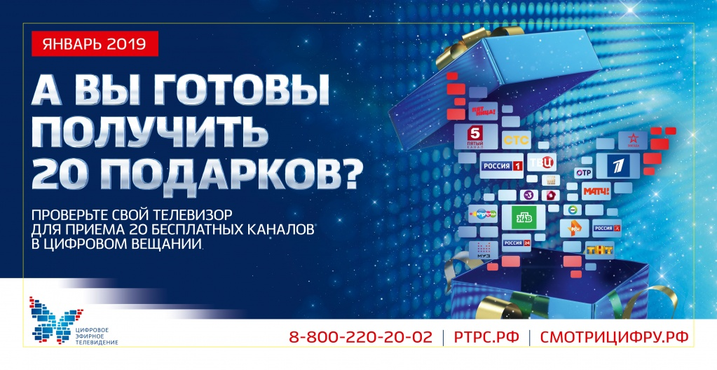
Пакет тематических рекламных модулей сформирован с учетом праздничной атмосферы, в которой традиционно проходит подготовка к новогодним праздникам, и носит условное название «20 подарков каждому россиянину» – по количеству федеральных телеканалов двух мультиплексов. Он включает в себя аудио-, видеоматериалы, а также блок наружной рекламы, состоящий из «тизера» (рекламное сообщение, появляющееся на раннем этапе кампании, которое имеет целью привлечение внимания аудитории) и основного пакета (материалы по рекламе прилагаются).
Представляется целесообразным реализовать «нулевой» этап информационно-разъяснительной работы (далее – ИРК) согласно следующему сценарию. Размещение наружной рекламы в регионах:
с 10.12.2018 до 23.12.2018 - основной блок, первая часть. Лейтмотив - «20 новогодних подарков каждому россиянину - 20 бесплатных каналов в цифровом качестве». Цель - информирование населения о преимуществах перехода на цифру;
с 24.12.2018 до середины января 2019 г. - основной блок, вторая часть. Лейтмотив - «А вы готовы получить 20 подарков? Проверьте свой телевизор для приема 20 бесплатных каналов в цифровом вещании». Цель - стимулировать население подготовиться к изменениям.
Параллельно на федеральных радио- и телеканалах планируется запустить полномасштабную ИРК, в том числе с использованием аналогичных видео- и аудиороликов. Проведение комплекса указанных информационно-разъяснительных мероприятий в сочетании с повсеместным размещением информационных материалов в электронных и печатных СМИ позволит не только настроить граждан на позитивное восприятие грядущих изменений, но и обеспечить необходимый уровень информированности населения.
Рекламные модули (аудио-, видеоматериалы и наружная реклама) для последующих трех этапов ИРК формируются и будут направлены дополнительно.
Необходимо использовать прилагаемые рекламные модули для размещения на наружных рекламных конструкциях в рамках всего доступного в регионе инвентаря, в том числе с задействованием площадей, отведенных под социальную рекламу.
Ссылка для скачивания материалов: https://disk.yandex.ru/d/cwU1mGYZKRpnHA.

